«День семьи, любви и верности!»
Сценарий мероприятия
Сапунова О.Б, воспитатель

Цель: воспитывать любовь и уважение к членам семьи; углублять знания о семье, как о частичке общества, страны; развивать воображение, желание рассказывать о своей семье.

Ход занятия

Дети первоначально проводят пальчиковую игру «В нашей избушке».
Воспитатель: Дети, а вы знаете, что такое семья? Семья – это мир, где царит любовь, преданность и взаимопонимание, когда все печали и радости делятся на всех. В каждой семье есть свои привычки, традиции. И сегодня мы с вами поговорим о наших семьях.
Семья – это мы. Семья – это я. Семья- это папа и мама моя.
Семья – это Владик, братишка родной. Семья – это котик пушистый мой.
Семья – это бабушки две дорогие. Семья – и сестрёнки мои озорные. Семья – это крёстные тёти и дяди. Семья – это ёлка в красивом наряде.
Семья – это праздник за круглым столом. Семья – это счастье, семья – это дом,
Где любят и ждут, и не помнят о злом.

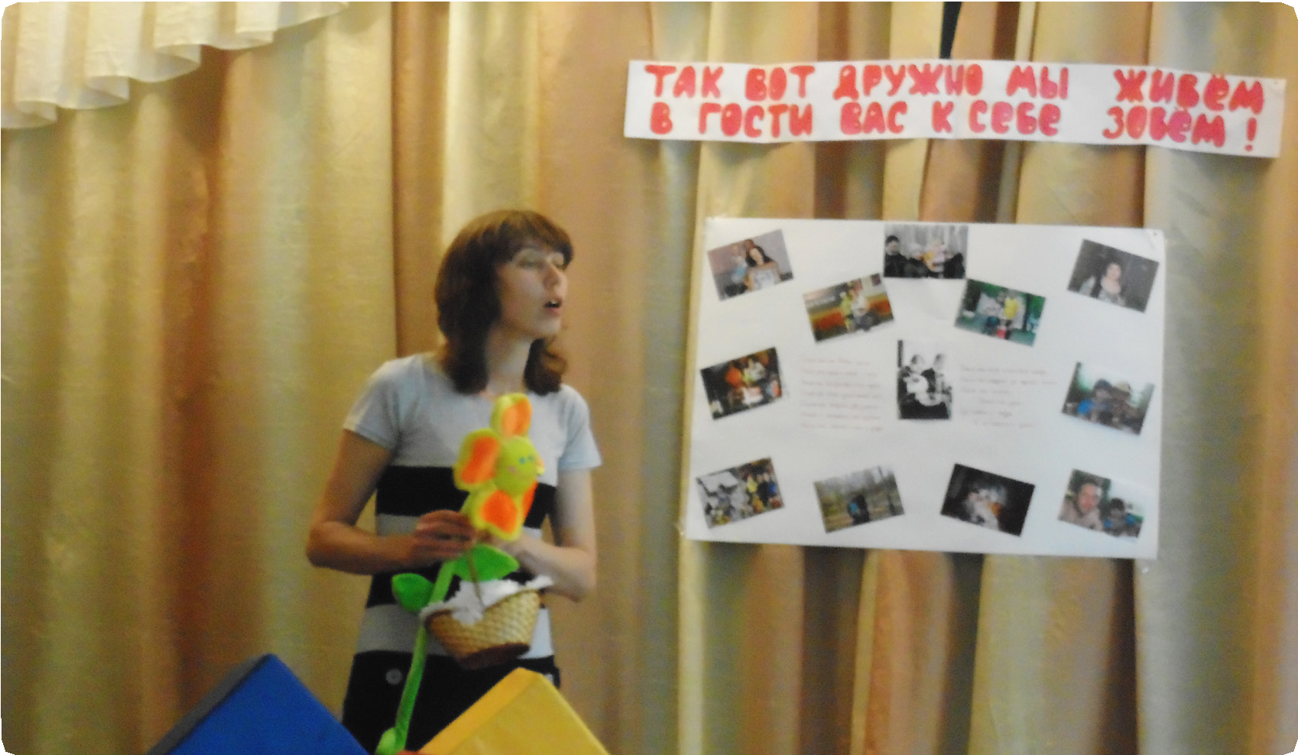

Ребята, семья – это частичка нашей страны. Таких частичек много и все они сливаются в одну большую, крепкую и дружную семью – нашу Родину. Мы с вами ходим в детский сад, и наша группа – это тоже маленькая частичка, наша семья.
Дети рассказывают стихи.
Дом – это там, где нас поймут, Там, где надеются и ждут,
Где ты забудешь о плохом. Это твой дом.

Я горжусь своей семьей Вместе – мы всегда во всём! Дар волшебный – дружба
В семье моей не служба.

И в радости, и в горе, На празднике и в поле Мы всегда все вместе Взрослые и дети.
Воспитатель: А теперь давайте немного потанцуем («Настоящий друг»).
Воспитатель: В гости к нам пришла Ромашка. Она хочет нам поведать интересную историю.
Ромашка: Ребята, я хочу вам рассказать, почему мы празднуем День Семьи, Любви и Верности. Это день памяти православных святых супругов Петра и Февронии. Пётр был князем. Он полюбил простую рязанскую девушку Февронию, женился на ней. Княжили они в городе Муроме в конце XII-начала XIII века. Жили счастливо, любили друг друга и умерли в один день. В давние времена в этот праздник, в день святых Петра и Февронии, все ходили в церковь в молитвах просили Бога о семейном согласии. Кроме того, в этот день принято помогать детям сиротам. Такие дети должны были почувствовать, что Пётр и Феврония помнят о них: придёт время, и у каждого из них будет своя семья.
Воспитатель: Спасибо, Ромашка, за интересный рассказ. Ребята, Ромашка пришла и принесла сюда своих подружек.
Ромашка: Это самый известный и любимый цветок в России. С древних времён он был символом любви. В наши дни ромашка стала олицетворять праздник Дня Любви, Семьи и Верности (Раздаёт детям ромашки). Молодцы, ребята, а знаете ли вы пословицы и поговорки о семье? Давайте, вместе с вами выполним их на листе бумаги. Ребята, какие вы все молодцы, сколько пословиц знаете, а мне больше всех понравилась пословица «При солнышке – тепло, а при маме – добро». Давайте вместе с вами споём песенку о маме.
Воспитатель: А сейчас давайте поиграем (дети встают в круг и передают мяч по кругу с ласковыми словами о своей семье).

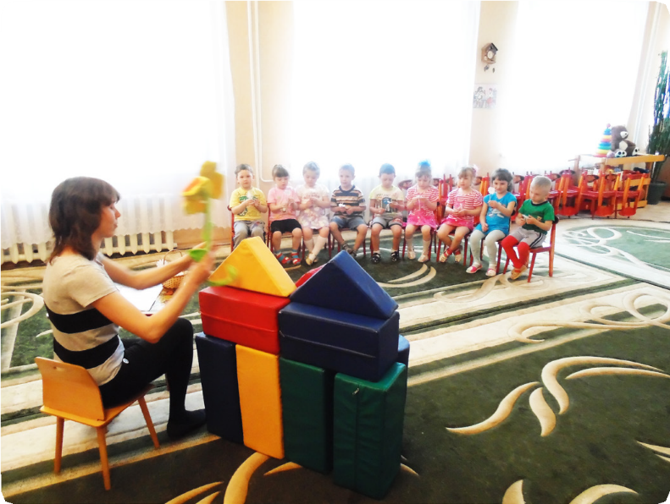

Воспитатель: Ребята, сегодня мы празднуем день семьи, любви и верности. Хочу вам пожелать быть добрыми, любить близких, помогать им (прикрепляем ромашку).

Воспитатель:
Для сердца – праздника, тепла И радости в общении!
Желаем с близкими всегда Быть в лучших отношениях!

